XXX
Priscila comprou um carro de Wagner por R$ 28.000,00 (vinte e oito mil reais). Para tanto Priscila pagou um sinal no valor de R$ 10.000,00 (dez mil reais), tendo sido o restante dividido em nove parcelas sucessivas de R$ 2.000,00 (dois mil reais), a cada 30 dias. As parcelas foram pagas regularmente até a sétima, quando Priscila, por ter sido dispensada de seu emprego, não conseguiu arcar com o valor das duas prestações restantes. Priscila entrou em contato com Wagner, diretamente, explicando a situação e informando que iria tentar conseguir o valor restante para quitar o débito, tendo Wagner mencionado que a mesma não se preocupasse e que aguardaria o pagamento das parcelas, até o vencimento da última. Tal instrução foi transmitida pelo vendedor à compradora por mensagem de texto. Apesar disso, cinco dias antes do vencimento da nona parcela, quando Priscila conseguiu um empréstimo com um amigo para quitar as parcelas, ela não conseguiu encontrar Wagner nos endereços onde comumente dava-se a quitação das prestações, a residência ou o local de trabalho de Wagner, ambos na cidade de São Paulo. Priscila soube, no mesmo dia em que não encontrou Wagner, que estava impossibilitada de trabalhar em uma sociedade empresária, pois o credor incluíra seu nome no Serviço de Proteção ao Crédito (SPC), em virtude da ausência de pagamento das últimas parcelas. Esperando ver-se livre da restrição, quitando seu débito, Priscila efetuou o depósito de R$ 4.000,00 (quatro mil reais) no dia do vencimento da última parcela, em uma agência bancária de estabelecimento oficial na cidade de São Paulo. Cientificado do depósito, Wagner, no quinto dia após a ciência, recusou-o, imotivadamente, mediante carta endereçada ao estabelecimento bancário. Como advogado(a) de Priscila, redija a medida processual mais adequada para que a compradora obtenha a quitação do seu débito e tenha, de imediato, retirado seu nome do cadastro do SPC. (Valor: 5,00)

GABARITO: Priscila deverá ajuizar uma ação de consignação em pagamento, conforme o Art. 539 e seguintes do CPC. A petição inicial deverá obedecer aos requisitos gerais do Art. 319 do CPC, sendo dirigida a uma das Varas Cíveis da Comarca de São Paulo, de acordo com o Art. 540 do CPC, indicando, no polo ativo, Priscila, e, no polo passivo, Wagner, com a qualificação completa de ambas as partes. Deve ser arguida a tempestividade da presente ação, proposta dentro do prazo de um mês da recusa de recebimento do valor depositado, conforme Art. 539, § 3º, do CPC. O examinando deve mencionar que a inviabilidade do pagamento das duas parcelas decorreu da impossibilidade de localização do réu, no mesmo modus operandi que foi utilizado para a realização de todos os pagamentos desde o início. Em seguida, deve o examinando ressaltar o prazo de favor obtido por Priscila, que efetuou o pagamento integral das parcelas remanescentes na data acordada com Wagner. Deve o examinando informar que a autora realizou o depósito bancário, em instituição oficial, tendo o réu além de recusado o pagamento, inserido o nome da autora nos cadastros restritivos de crédito, o que a impossibilitou de conseguir um novo emprego. Deve ser requerida a antecipação dos efeitos da tutela para exclusão do nome de Priscila dos cadastros restritivos de crédito, eis que o valor do débito já se encontra depositado, bem como a negativação está impedindo que Priscila consiga um novo emprego, estando presentes o fumus boni iuris e o periculum in mora. Nos pedidos, deverá o examinando requerer a citação do réu para levantar o depósito ou contestar, conforme Art. 542, inciso II, do CPC, e a confirmação da quitação do débito, uma vez que o valor já se encontra depositado, com a consequente extinção da obrigação e a confirmação da tutela antecipada. Deve ser mencionada a juntada dos seguintes documentos: contrato de compra e venda, documento do veículo, comprovante do depósito e manifestação por escrito da recusa de recebimento do valor depositado assinada por Wagner. O valor da causa será de R$ 4.000,00, considerando que faltam duas prestações de R$ 2.000,00 cada. Por fim, o fechamento, com a indicação de local, data, assinatura e inscrição OAB.

ITEM | PONTUAÇÃO
Endereçamento
1. Vara Cível de São Paulo (0,10) | 0,00/0,10
2. Nome e qualificação das partes: Priscila (autora) (0,10) e Wagner (réu) (0,10) | 0,00/0,10/0,20
Tempestividade
3. A ação foi ajuizada dentro do prazo de um mês da recusa do levantamento do depósito pelo réu (0,20), conforme o Art. 539, § 3º, do CPC (0,10) | 0,00/0,20/0,30
Fundamentos de mérito
4. Cabimento da consignação em pagamento em razão da impossibilidade de realizar o pagamento (0,40), de acordo com o Art. 539, caput, do CPC (0,10) E Art. 335, inciso I OU inciso III, do CC (0,10) | 0,00/0,40/0,50/0,60
5. A caracterização do prazo de favor (0,40) | 0,00/0,40
6. O depósito bancário do valor integral restante em instituição oficial (0,35), no vencimento da última parcela (0,15), de acordo com o Art. 539, § 1º, do CPC OU Art. 334 do CC (0,10). | 0,00/0,35/0,45/0,50/0,60
7. A notificação do credor (0,20) e a recusa imotivada do réu em levantar o depósito  (0,30) | 0,00/0,20/0,30/0,50
Fundamentos da tutela antecipada
8. Fumus boni iuris consistente na ilegalidade da inclusão do nome da autora em cadastro restritivo de crédito (0,30) | 0,00/0,30
9. Periculum in mora consistente na dificuldade de a autora conseguir emprego (0,30) | 0,00/0,30
Pedidos
10. Concessão da tutela antecipada para a exclusão do nome da autora dos cadastros restritivos de crédito (0,20) | 0,00/0,20
11. Citação do réu para levantar o depósito ou contestar a ação (0,20) | 0,00/0,20
12. Confirmação da tutela concedida (0,20) | 0,00/0,20
13. Extinção da obrigação (0,30), de acordo com o Art. 546 do CPC (0,10). | 0,00/0,30/0,40
14. Condenação em custas (0,10) e honorários advocatícios (0,10) OU ônus da sucumbência (0,20) | 0,00/0,10/0,20
15. Indicação do Valor da Causa: R$ 4.000,00 (0,20) | 0,00/0,20
16. Juntada dos documentos (0,10) e protesto pela produção de outras provas (0,10) | 0,00/0,10/0,20
Fechamento
17. Local, data, assinatura e OAB (0,10). | 0,00/0,10

Questão 1: Os amigos Gilberto, Tarcísio e Lúcia decidem comprar um pequeno sítio no interior de Minas Gerais, com o objetivo de iniciarem juntos um negócio de produção de queijos artesanais. Após a compra do imóvel, mas antes do início da produção, Tarcísio vende a sua fração ideal para uma amiga de infância, Marta, pois descobre que sua mãe está severamente doente e, morando sozinha em Portugal, precisa agora da ajuda dele durante seu tratamento. Lúcia só toma conhecimento da venda após a sua concretização, e fica profundamente irritada por não ter tido a oportunidade de fazer uma oferta pela parte de Tarcísio. Ao procurar um amigo, ela é informada de que a venda realizada por Tarcísio não pode ser desfeita porque, segundo a orientação dada, o direito de preferência de Lúcia só existiria caso a fração ideal tivesse sido vendida para Gilberto, o que não ocorreu. Inconformada com a interpretação feita pelo amigo, Lúcia procura sua orientação para obter uma segunda opinião sobre o caso.

A) A orientação dada pelo amigo está correta? (Valor: 0,60)
GABARITO: Não. Tendo o negócio sido realizado perante um terceiro estranho ao condomínio, Tarcísio estava obrigado a oferecer sua fração ideal para Lúcia e Gilberto, para que eles pudessem exercer a preferência, se quisessem, conforme o disposto no Art. 504 do CC.

B) O que Lúcia deve fazer para defender o que julga ser seu direito? (Valor: 0,65)
GABARITO: Lúcia deve propor ação objetivando a adjudicação da fração ideal mediante o depósito do preço, no prazo de 180 dias, sob pena de decadência.
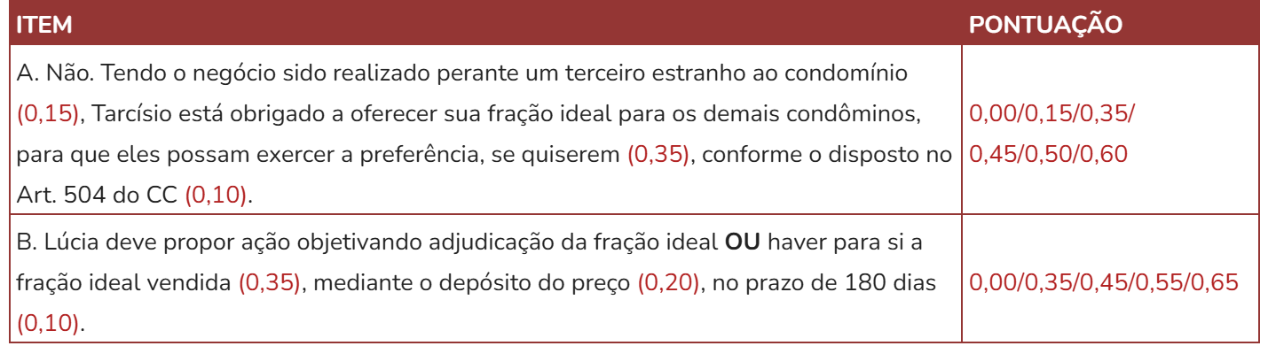

Questão 2: Ademar adquiriu um aparelho televisor de última geração da marca Negativa em uma loja da rede Casas Rio Grande, especializada em eletroeletrônicos. Tão logo chegou à sua residência, ligou o aparelho na tomada e foi surpreendido com uma forte fumaça vinda do interior do produto, que, logo em seguida, explodiu, causando-lhe queimaduras severas e, ao final, um dano estético permanente. Inconformado, Ademar ajuizou uma ação indenizatória em face da Negativa Eletrônicos Ltda. e das Casas Rio Grande Ltda., em litisconsórcio passivo. A primeira ré permaneceu revel, ao passo que a segunda ré negou, em contestação, a existência de qualquer defeito no produto. Diante do caso narrado, responda aos itens a seguir.
A) Existe responsabilidade solidária entre as Casas Rio Grande e a Negativa Eletrônicos pelo dever de indenizar o autor? (Valor: 0,55)
GABARITO: Embora o Código de Defesa do Consumidor crie um sistema amplo de responsabilidade solidária entre fornecedores pelos danos oriundos de fatos do produto, como no presente caso, a responsabilidade dos comerciantes segue um regime próprio. Quanto a estes, apenas haverá responsabilidade solidária em relação aos demais fornecedores nas hipóteses previstas pelo Art. 13 do CDC, o que não ocorreu na hipótese em exame. Portanto, não há solidariedade entre a comerciante (Casas Rio Grande) e a fabricante (Negativa) pelos danos sofridos pelo autor.

B) A defesa apresentada pelas Casas Rio Grande pode beneficiar a primeira ré, a despeito de esta ter permanecido revel? (Valor: 0,70)
GABARITO: Sim. Embora as rés não se encontrem em litisconsórcio unitário, a contestação da comerciante (Casas Rio Grande) poderá beneficiar a fabricante (Negativa) no que tange ao fato comum alegado – inexistência de qualquer defeito no produto – nos termos do Art. 345, I, do CPC.

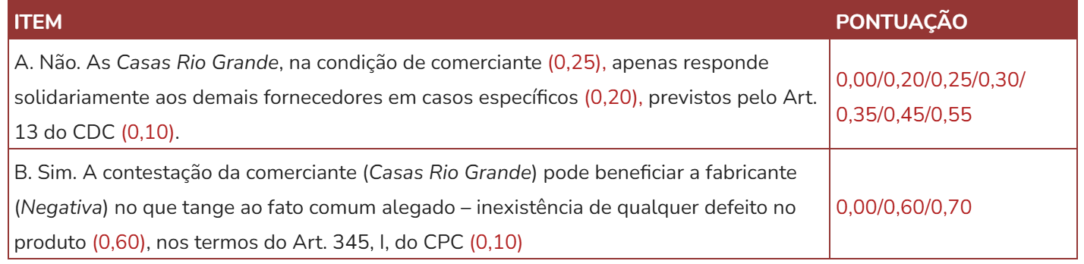

Questão 3: Eliana, 21 anos, é filha de Leonora, solteira, e foi criada apenas pela mãe. Até 2018, a jovem não conhecia nenhuma informação sobre seu pai biológico. Porém, em dezembro daquele ano, Leonora revelou à sua filha que Jaime era seu pai. Diante desta situação, Eliana procurou Jaime a fim de estabelecer um diálogo amigável, na esperança do reconhecimento espontâneo de paternidade por ele. Porém, Jaime alegou que Leonora havia se enganado na informação que transmitira à filha e recusou-se não só a efetuar o reconhecimento, mas também afirmou que se negaria a realizar exame de DNA em qualquer hipótese. Após Jaime adotar essa postura, Leonora ajuizou uma Ação de Investigação de Paternidade e Jaime foi citado, pessoalmente, recebendo o mandado de citação sem cópia da petição inicial do processo. Em contestação, alegou nulidade da citação pela ausência da petição inicial e aduziu sua irretratável recusa na realização do exame de DNA. Diante da situação apresentada, responda aos itens a seguir.
A) É de se considerar nula a citação? (Valor: 0,70)
GABARITO: Não. Trata-se de ação de filiação, classificada como ação de família, na forma do Art. 693 do CPC. Por tal razão, o mandado de citação deverá estar desacompanhado de cópia da petição inicial, conforme o Art. 695 do CPC.

B) Qual o efeito da recusa para a realização do exame? (Valor: 0,55)
GABARITO: O efeito será o de aplicação da presunção relativa de paternidade, apreciada com o restante do conjunto probatório juntado a ação de investigação, conforme resta disposto na Súmula 301 do STJ (“Em ação investigatória, a recusa do suposto pai a submeter-se ao exame de DNA induz presunção juris tantum de paternidade”), no Art. 2-A, parágrafo único, da Lei nº 8.560/92 (A recusa do réu em se submeter ao exame de código genético - DNA gerará a presunção da paternidade, a ser apreciada em conjunto com o contexto probatório), ou no Art. 232 do CC.

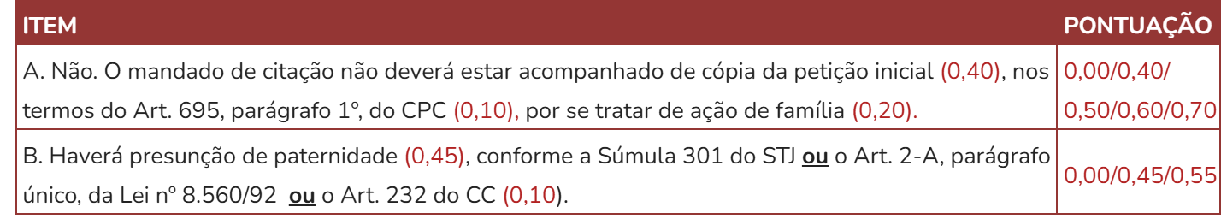

Questão 4: Helena, em virtude de dificuldades financeiras, contraiu empréstimo, em 01/06/2013, com o banco Tudo Azul S/A, mediante contrato assinado por duas testemunhas. Alcançada a data do vencimento em 27/01/2014, o pagamento não foi realizado, o que levou o credor a ajuizar ação de execução por título extrajudicial, em 25/01/2019. Distribuída a ação, o despacho de citação ocorreu em 01/02/2019, tendo Helena, nos embargos à execução apresentados, alegado a ocorrência de prescrição. Sobre tais fatos, responda aos itens a seguir, desconsiderando qualquer feriado estadual ou municipal.
A) Qual o prazo prescricional para cobrança da dívida em tela? (Valor: 0,50)
GABARITO: O prazo prescricional é de cinco ano OU o termo final do prazo prescricional é 27/01/2019, nos termos do Art. 206, § 5º, inciso I, do Código Civil.

B) Deve ser acolhida a alegação de prescrição? Por que? (Valor: 0,75)
GABARITO: Não. O despacho de citação interrompe a prescrição, retroagindo à data de propositura da ação, ocorrida dentro do prazo prescricional, conforme o Art. 802 do Código de Processo Civil.
